Lista 1

Exercício 10
Considerando o texto abaixo, implemente o corpo de página que o represente corretamente:


Exercício 11
Considerando o texto abaixo, implemente o corpo de página que o represente corretamente:
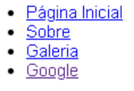

Exercício 12
Considerando o texto abaixo, implemente o corpo de página que o represente corretamente:
